|  |  |
| --- | --- |
| Gerb-BMSTU_01 | **Министерство науки и высшего образования Российской Федерации**  **Федеральное государственное бюджетное образовательное учреждение**  **высшего образования**  **«Московский государственный технический университет**  **имени Н.Э. Баумана**  **(национальный исследовательский университет)»**  **(МГТУ им. Н.Э. Баумана)** |

|  |  |
| --- | --- |
| ФАКУЛЬТЕТ | ИУ «Информатика и системы управления» |

|  |  |
| --- | --- |
| КАФЕДРА | ИУ-1 «Системы автоматического управления» |

**Эргатические системы**

**Задание №4**

|  |  |  |  |
| --- | --- | --- | --- |
| Студент | ИУ1И-11М | 11/05/2025 | Ли Яньчэн |
|  | (Группа) | (дата) | (И.О. Фамилия) |

|  |  |  |
| --- | --- | --- |
| Руководитель | 11/05/2025 | Aндриков Денис Анатольевич |
| (дата) | (И.О. Фамилия) |

*2025 г.*

**Цель задания:**

исследование скрытых характеристик сигналов электроэнцефалографии.

**Ключевой навык:**

расчет спектральной плотности, вейвлет преобразование.

**Задание:**

Загрузите запись ЭЭГ из базы данных:

Выберите любой файл в формате EDF. По аннотации из датасета определите, где в записи ЭЭГ указан приступ. Постройте график временной зависимости ЭЭГ в момент приступа (выбирайте диапазон

времени и масштаб так, чтобы было наглядно).

**任务目的：**

脑电信号潜在特征研究。

**关键技能：**

谱密度计算、小波变换

**任务：**

从数据库下载脑电图记录：

选择任何 EDF 格式的文件。使用数据集中的注释，确定脑电图记录显示癫痫发作的位置。绘制癫痫发作时的脑电图时间相关性（选择时间范围和比例，以便清晰可见）。

选择时间范围和比例，以便清晰可见）。

Сделайте усреднение всех каналов ЭЭГ в один (нужно сложить все каналы и разделить на их количество).

Удалите из сигнала все частоты выше 60 Гц. Для этого преобразованного сигнала:

1) постройте спектрограмму сигнала;

2) постройте вейвлет-преобразование (скейлограмму).

**Предисловие:**

Электроэнцефалограмма (ЭЭГ) является важным инструментом для регистрации электрической активности мозга и широко используется при эпилепсии, нарушениях сна и исследованиях функций мозга. Во время эпилептических

将所有脑电图通道平均为一个通道（将所有通道相加并除以通道数）。

去除信号中所有高于 60 赫兹的频率。对于转换后的信号

1) 构建信号的频谱图；

2) 构建小波变换（频谱图）。

**绪论：**

脑电图（Electroencephalogram, EEG）是记录大脑电活动的重要工具，广泛应用于癫痫、睡眠障碍及脑功能研究。

припадков аномальные синхронные разряды нейронов формируют характерные формы волн (например, шипы, острые и медленные комплексные волны) в ЭЭГ. Точное определение периода припадка важно для клинической диагностики, разработки плана лечения и исследования нейронных механизмов.

На основе аннотации файлов EDF для определения периодов приступов выделяются типичные сегменты периода приступов и периода покоя.

Многоканальное пространственное слияние: усреднение всех каналов ЭЭГ в одноканальный сигнал, уменьшение размерности

癫痫发作时，神经元异常同步放电会在EEG中形成特征性波形（如棘波、尖慢复合波）。

准确识别癫痫发作期对临床诊断、治疗方案制定及神经机制研究具有重要意义。

基于EDF文件注释定位癫痫发作时段，截取典型发作期与静息期片段。

多通道空间融合：将全部EEG通道平均为单通道信号，降低数据维度并抑制随机噪声。

данных и подавление случайного шума.

Фильтрация высоких частот: фильтр Баттерворта (частота среза 60 Гц) использовался для устранения помех промышленной частоты и высокочастотных артефактов.

Спектрограмма: изменяющаяся во времени картина спектральной плотности мощности сигнала анализировалась методом STFT для выявления особенностей накопления энергии в частотных диапазонах во время припадков (например, усиление γ-диапазона).

Вейвлет-преобразование: с помощью вейвлета Морлета сигнал разлагался для получения многомасштабного

高通滤波：采用巴特沃斯滤波器（截止频率60 Hz），消除工频干扰与高频伪迹。

频谱图（Spectrogram）：通过STFT分析信号功率谱密度的时变规律，识别癫痫发作期频带能量聚集特征（如γ波段增强）。

小波变换（Wavelet Transform）：利用Morlet小波分解信号，获取多尺度时频分辨率，突出瞬态癫痫放电的局部特征。

временно-частотного разрешения и выделения локальных особенностей переходных эпилептических разрядов.

Корреляционный анализ: построение волновых форм во временной области во время припадка и настройка масштаба временной оси (например, 0,1 с/дел) и диапазона амплитуд (±100 мкВ) для обеспечения четкой различимости шипов и медленноволновых комплексов.

**1 Экспериментальная процедура**

**1,1 Экспериментальная среда**

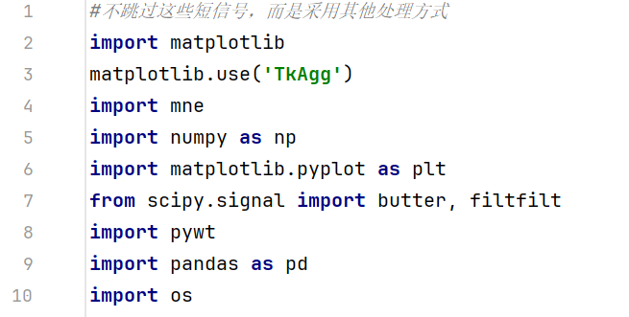

相关性分析：绘制癫痫发作时段的时域波形，调整时间轴比例（如0.1秒/div）与幅值范围（±100 μV），确保棘慢波复合体清晰可辨。

1 实验程序

* 1. 实验环境



**1,2 Дизайн фильтров**

Функции:

Проектирование фильтров низких частот Баттерворта и динамическая настройка параметров для соответствия номерам SMS.

Избегайте численной неустойчивости традиционных методов фильтрации в сценариях с SMS-номерами.

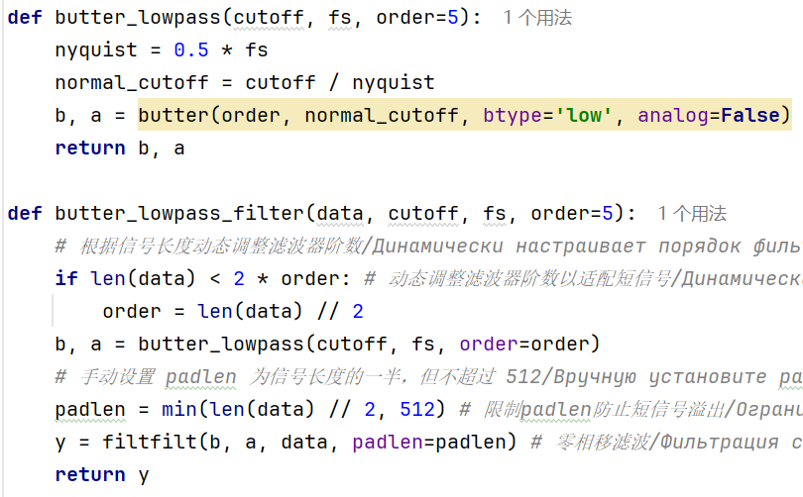

**1,3 Загрузка и предварительная обработка данных**

**1.2 过滤器设计  
功能：**

设计巴特沃斯低通滤波器，动态调整参数以适配短信号

避免传统滤波方法在短信号场景下的数值不稳定问题



**1.3 数据加载和预处理**

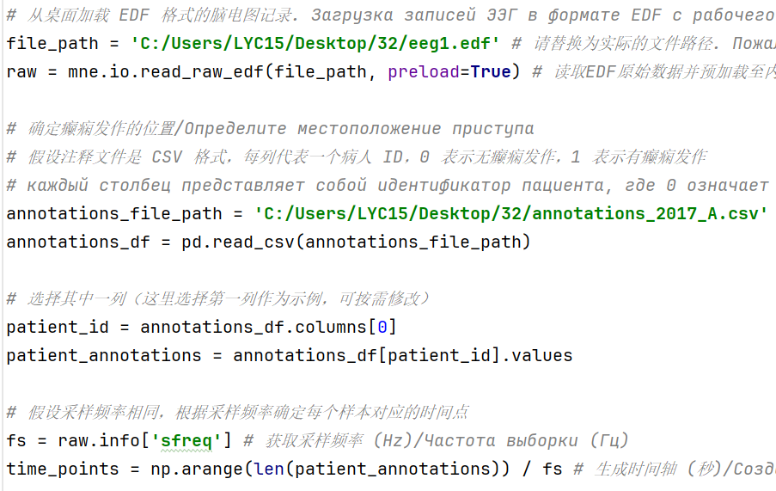

**1,4 Обнаружение сегмента припадка**

Функция:

Объединение дискретных точек аннотации приступов в непрерывный временной интервал

Пример: входной индекс [5,6,7,10,11] → выходной [[5,6,7], [10,11]].

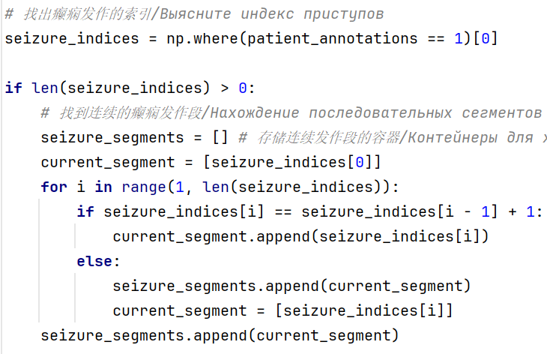



**1.4 检测缉获段**

功能：

将离散的癫痫发作标注点合并为连续时间段

示例：输入索引[5,6,7,10,11] → 输出[[5,6,7], [10,11]]



1,5 Процедура обработки сигнала.

Перехват данных ЭЭГ во время припадков.

Усреднение по каналам, понижающее масштабирование.

Низкочастотная фильтрация 60 Гц.

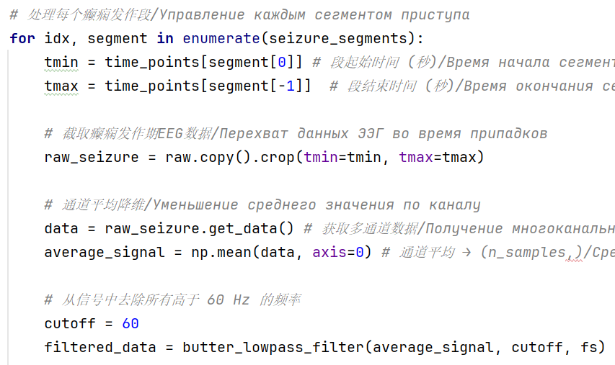

1,6 Визуализация и анализ

Карта сигналов во временной области.

Спектрограмма (STFT).

Вейвлет-преобразование (CWT).

1.5 信号处理程序。

截取癫痫发作时的脑电图数据。

通道平均化、降频

60 Hz 低通滤波。



1.6 可视化和分析

时域信号图

频谱图 (STFT)

小波变换 (CWT)

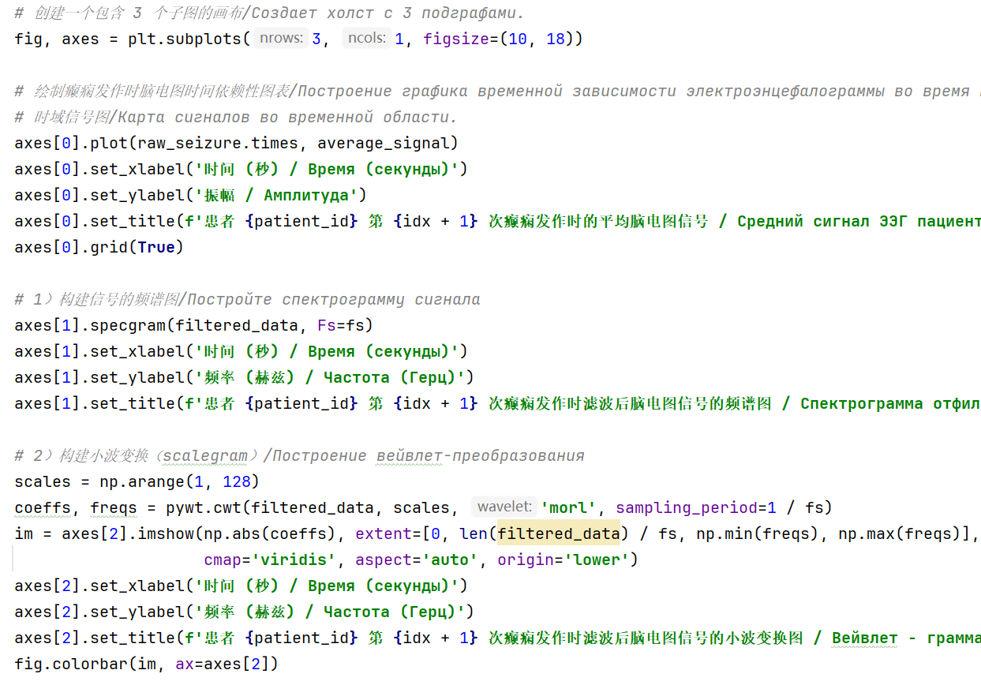

Вывод и сохранение

Сохраните портфолио из нескольких фотографий в формате PNG.

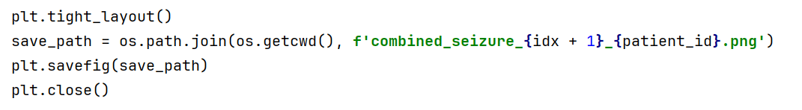

Например

1，

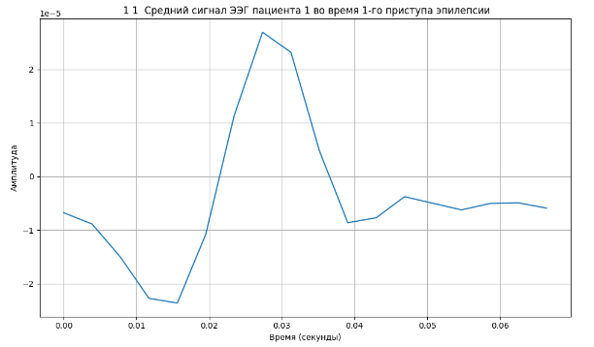

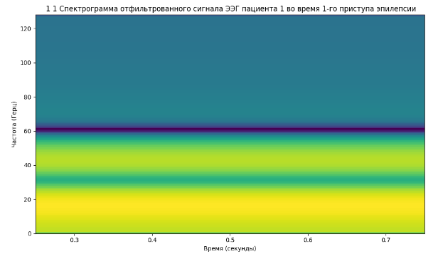



输出与保存

保存多图组合为PNG.



示例

1，





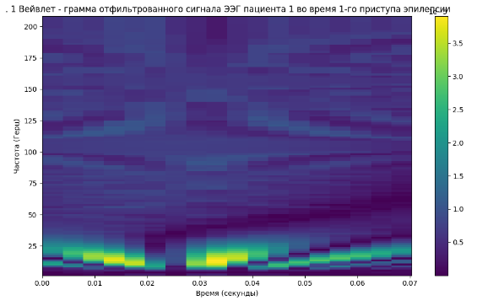

2，

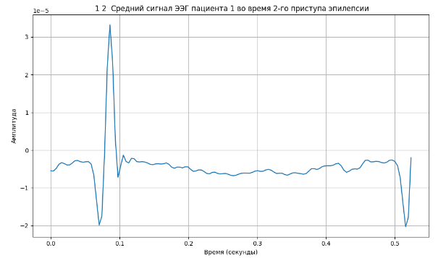

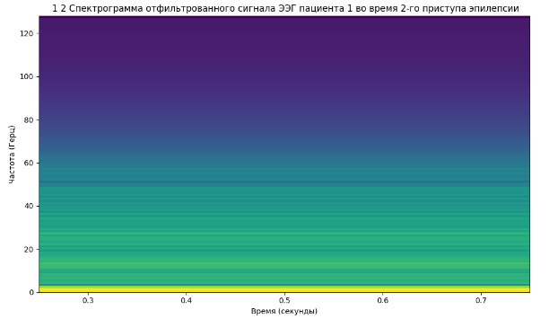

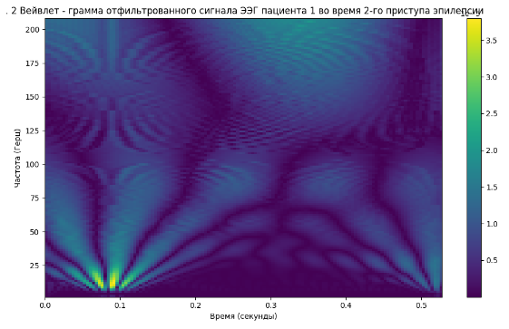

**Заключение:**

В этом эксперименте характеристики различимости эпиле



2，







结论：

在本实验中，利用系统信号处理验证了癫痫脑电图在时频域的可

птической ЭЭГ во временно-частотной области проверяются с помощью систематической обработки сигнала, что доказывает эффективность стратегий динамической фильтрации и слияния каналов.

Полученные результаты создают техническую основу для разработки вспомогательной системы диагностики эпилепсии, а дальнейший автоматизированный анализ может быть достигнут в будущем путем внедрения моделей машинного обучения.

Приведены результаты экспериментов:

Волновые формы во временной области.

Спектрограммы.

Вейвлет-преобразование.

区分性特征，证明了动态滤波和信道融合策略的有效性。

实验结果为癫痫辅助诊断系统的开发提供了技术基础，未来还可通过机器学习模型实现进一步的自动化分析。

实验结果包括：

时域波形.

频谱图.

小波变换.